**1.Создание Логотипа**

Для создания логотипа я использовал классический инструментарий Figma

1. Для начала я создал круг



2.дале используя инструмент rectangle я создал основу танка



3 после чего используя все тот же rectangle в купе с circle и булевыми операциями я создал гусеницу танка



4. Далее используя всё те же инструменты я создал башню, пушку и совместил все элементы во едино .

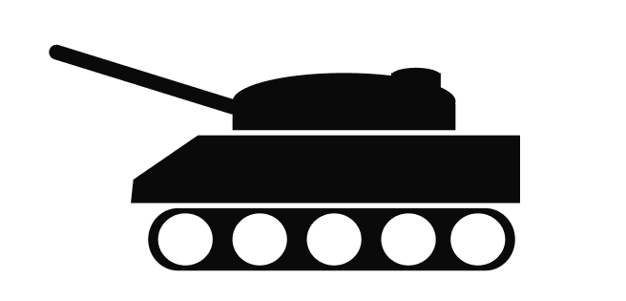

5. Потом я дублировал танк , отзеркалил и расположил внутри круга(Михаила Круга)

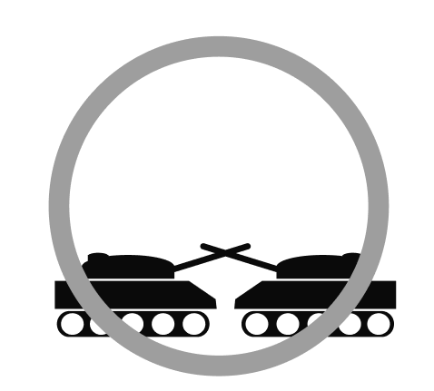

6. Опять используя всё те же функции (упомянутые выше) был создан самолет



7. Расположил самолет поверх круга и накинул текст с названием сайта



ЛОГОТИП ГОТОВ!!!!!!!

**2 Создание прототипа сайта**

1.Создание простого прототипа сайта

1.1Главная страница

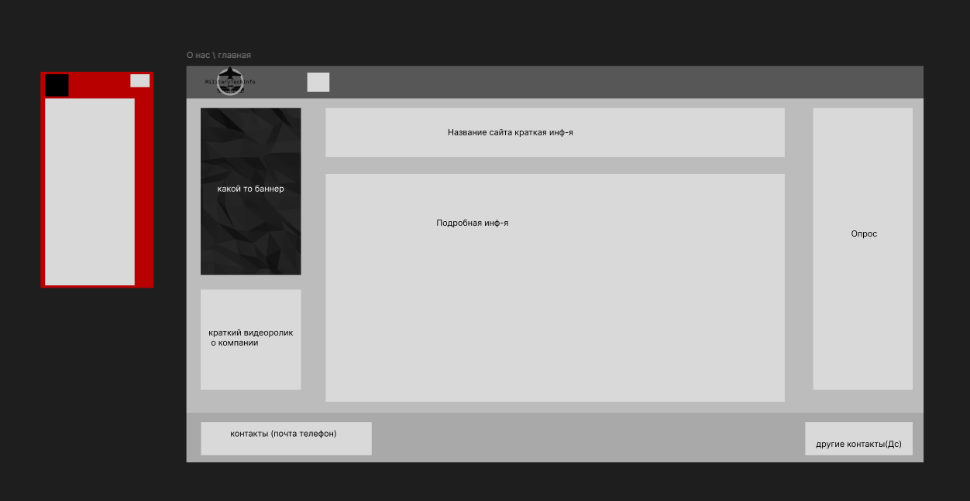

1.2 Страница выбора страны производителя

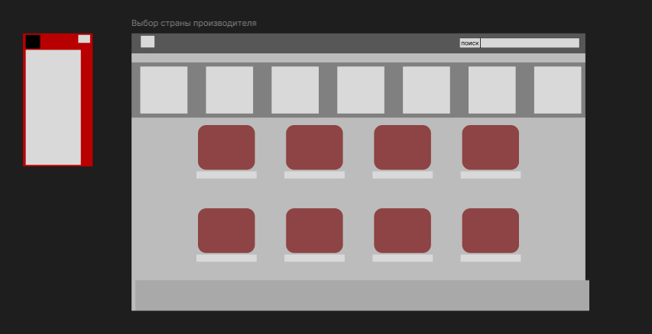

1.3 Страница выбора класса техники

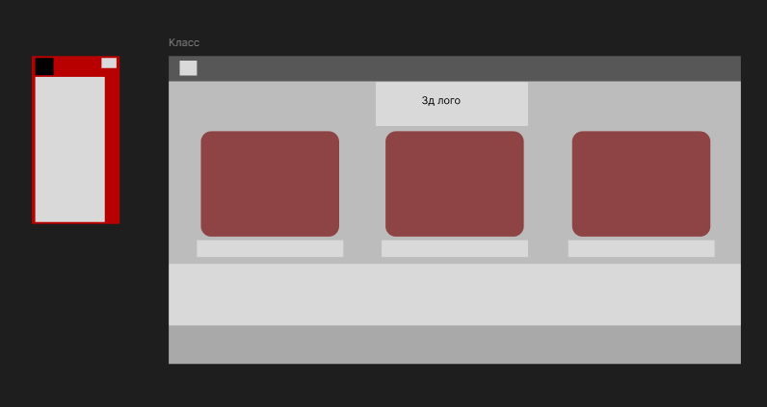

1.4 Страница выбора техники

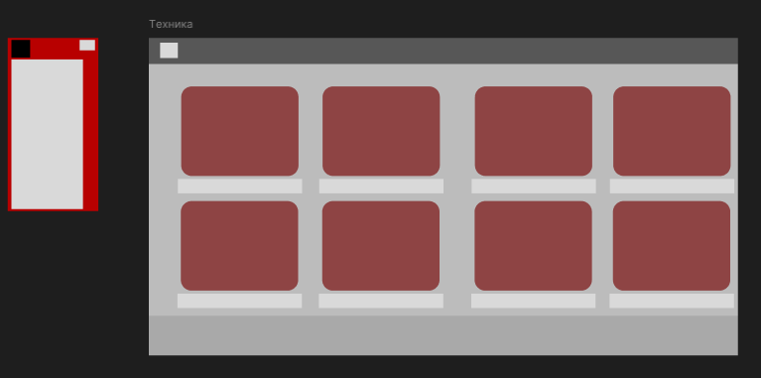

1.5 Страница информации о технике

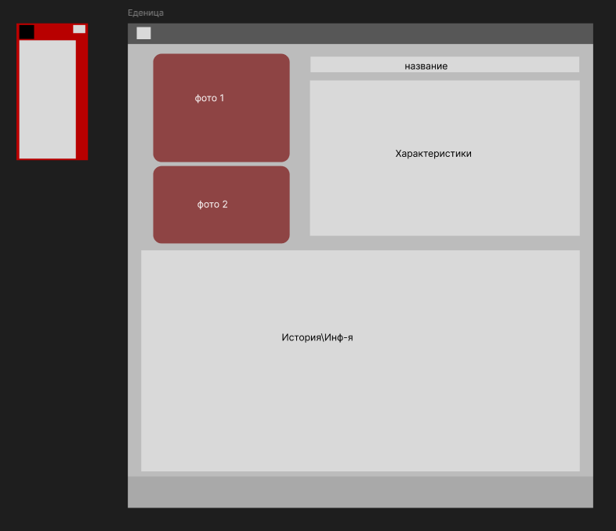

Создание анимированного баннера

